Assignment5

2014150137, 통계학과

박 정진

**A.**

1.

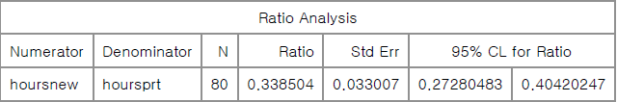

1. Ratio = 0.338504
2. SE = 0.033007
3. 95% C.I. = (0.27280483, 0.40420247)
4. 두 값의 비의 평균이 (0.27280483, 0.40420247)안에 있다고 95% 확신할 수 있다.

2.

(a)

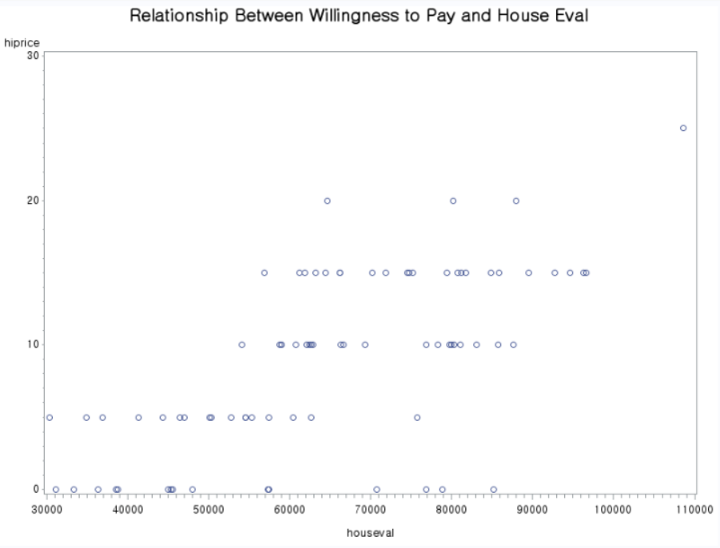

(b)

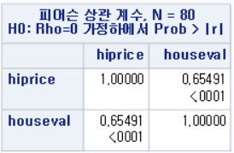

Corr = 0.65491

(c)

Sensible 하다고 할 수 있다. 두 변수간의 상관계수가 양의 값을 가지고 있기 때문에 좋은 정확도를 보여줄 것이기 때문이다.

(d)

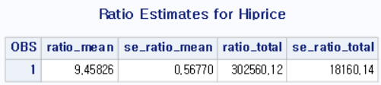

Mean willingness to pay = 9.45826

(e)

SE of Mean willingness to pay = 0.56770

(f)

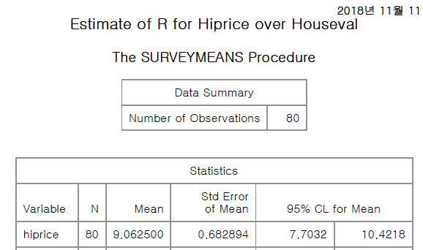

Mean = 9.0625, SE = 0.682894

(g)

|  |  |  |
| --- | --- | --- |
|  | Sample Mean Estimate | Ratio-Adjusted Estimate |
| Mean | 9.0625 | 9.45826 |
| SE of Mean | 0.683484 | 0.56770 |

Ratio Estimation은 비편향 추정량이 아니기 때문에 평균값에 있어서 차이가 조금 있으나,

SE의 값이 상대적으로 낮기 때문에, 효율성이 좋은 추정량이라고 할 수 있다.

B.

3.

(a)

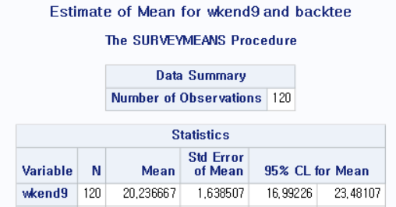

Mean = 20.236667

(b)

1)

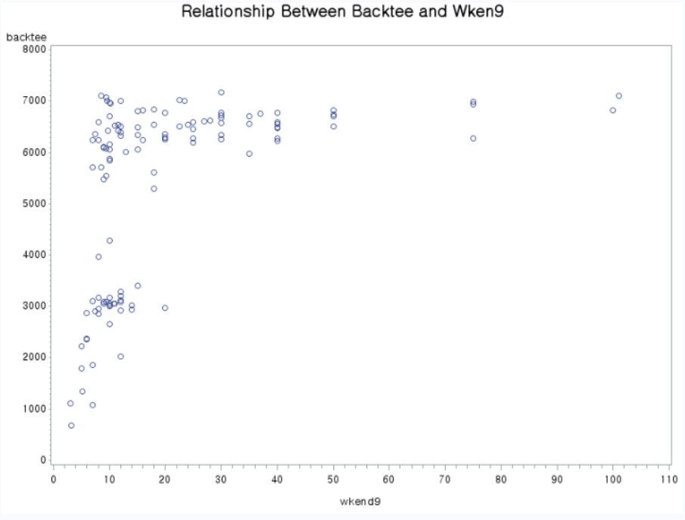

2)

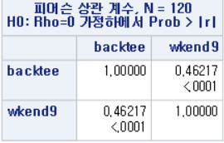

Corr = 0.46217

3)

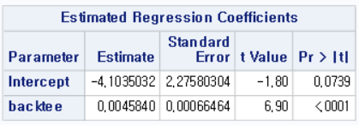

Y(wkend9) = -4.1035032 + 0.0045840X(backtee)

(c)

Y값의 모집단의 평균의 회귀식을 구하기 위해서는, X값의 모집단의 평균값이 추가로 필요하다

(d)

Corr 값의 절댓값이 0보다 크기 때문에, 회귀식이 더 나은 정확도를 보여준다.

실제로도 1.638507(unbiased SE)>1.4592(regression SE)로 회귀모델이 더 좋다.

C.

4.

(a)

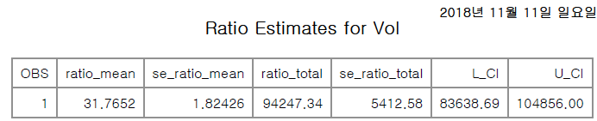

Total = 94247.34

95% CI = (83638.69, 104856.00)

(b)

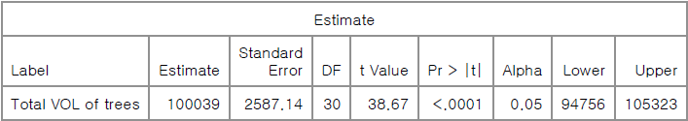

Total Volume = 100039

95% CI = (94756, 105323)